Наименование проекта: «Подростковую активность в мирное русло»
Срок реализации проекта: 2023-2024
Организация-заявитель, предлагающая проект: Государственное учреждение образования «Новоселковская средняя школа Ошмянского района»
Цель проекта: профилактика девиантного поведения подростков через занятия физической культурой и спортом.
Задачи проекта:
улучшение спортивной материально-технической базы учреждения образования;
воспитание нравственных, морально-волевых качеств и перевоспитание негативных проявлений в поведении подростков по средствам физической культуры и спорта;
занятость в свободное от учебных занятий время в спортивных секциях, отвечающих современным запросам детей и их законных представителей.
Целевая группа: учащиеся подросткового возраста
Краткое описание мероприятий проекта:
Государственное учреждение образования «Новоселковская средняя школа Ошмянского района» выступает с инициативой улучшения спортивной материально-технической базы, для организации деятельности, альтернативной девиантному поведению.
Установленное здесь оборудование (скалодром, борцовский ковер), приобретенный инвентарь (винтовка воздушная для биатлона, кимоно для рукопашного боя, коньки хоккейные, палатки туристические, спальные мешки и пр.) будут способствовать стимуляции двигательной активности, популяризации физической культуры и спорта, здорового образа жизни в целом.
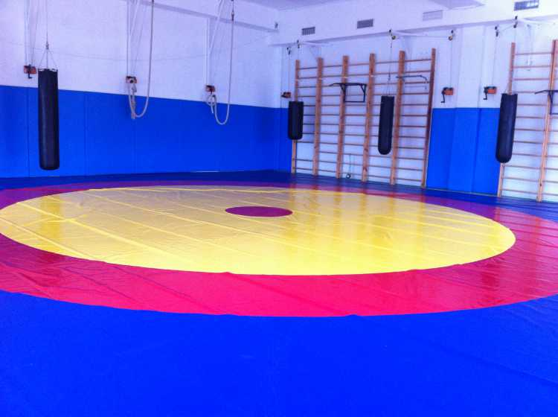
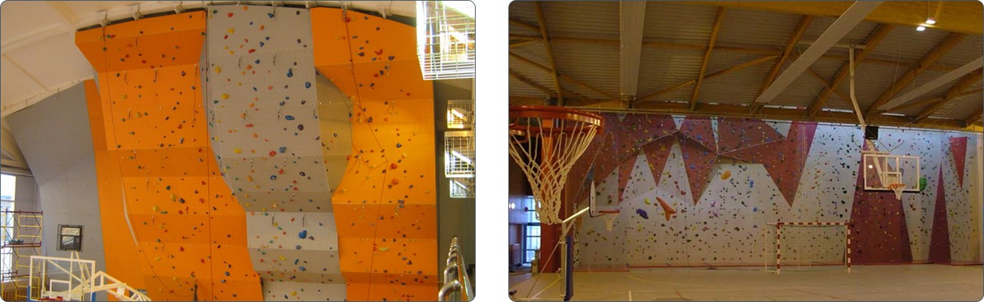
Также планируется продолжить работу по оснащению помещений спортивным оборудованием.
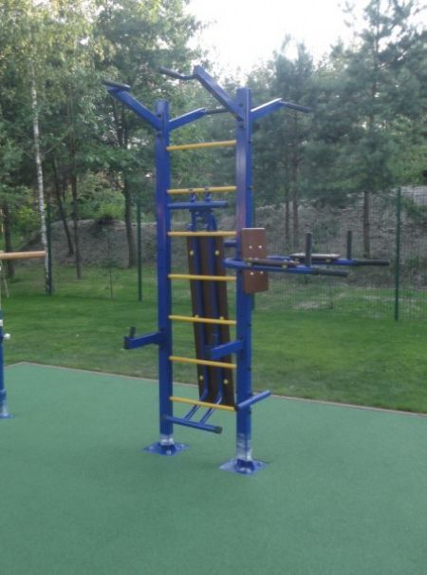
Общий объем финансирования (в долларах США): 5000
Место реализации проекта (область/район): Гродненская область, Ошмянский район, агрогородок Новоселки, ул.Центральная 57.
Контактное лицо: Н.А.Трот, директор учреждения образования, +375296438064. Srnov@mail.grodno.by

